作业7提交要求：

相应结果进行截图，整合在一个word文档，提交到FTP。相应截图示例如下：

1. 命令执行截图：

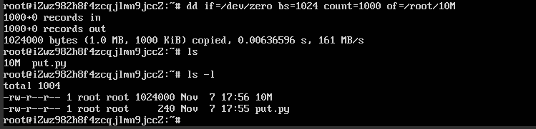

1. 最终上传结果：

